**Ко Дню разгрома советскими войсками немецко-фашистских войск в Сталинградской битве**

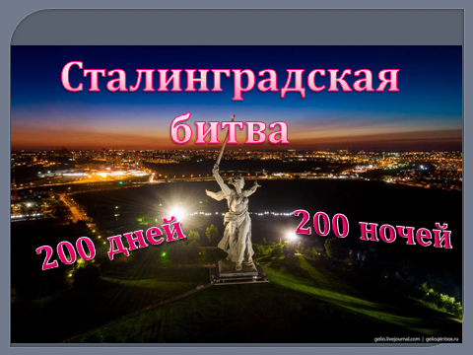

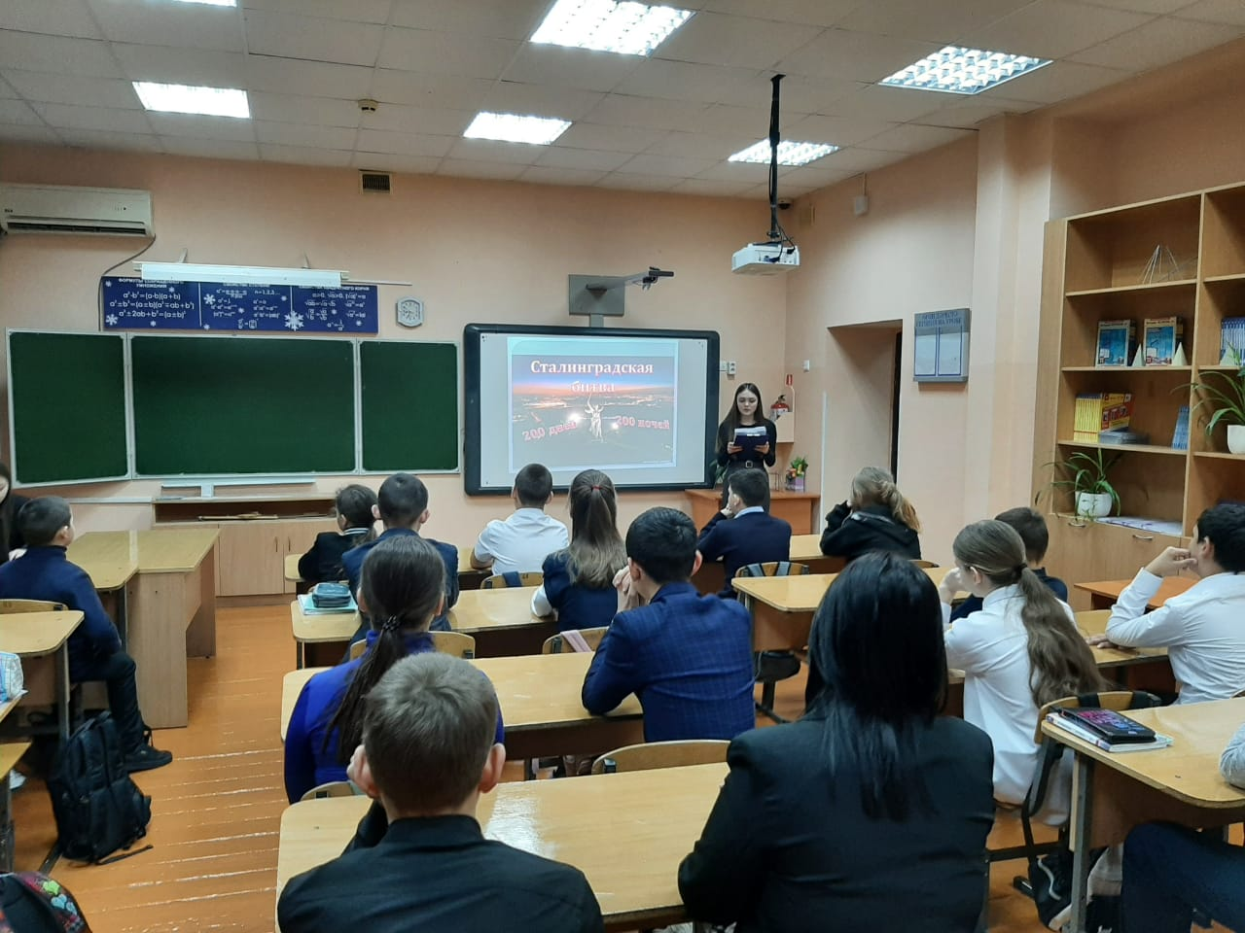В МБОУ СОШ №1 им.В.Г.Недошивина с.Ермолаево **ко Дню разгрома советскими войсками немецко-фашистских войск в Сталинградской битве** Актив старшеклассников Движения первых под руководством советника директора по воспитательной работе Одинцовой О.В. для учащихся 7 класса провели беседу, в которой красной нитью выделена главная мысль о том, что Сталинградская битва была самым тяжёлым и кровопролитным сражением Великой Отечественной войны. Грандиозная по масштабам битва, длившаяся ровно двести дней и ночей, стала переломным моментом и положила начало контрнаступлению советских войск. Защитники Сталинграда ценой своей жизни остановили врага и не пустили его на левобережье. «За Волгой для нас земли нет!» - с таким девизом бойцы держали оборону главной высоты – Мамаева кургана. Сражались за каждый дом, за каждый этаж, за каждую пядь земли. За шесть с половиной месяцев кровопролитных боев наши войска пережили разгром и отступление, тяжелейшую оборону разрушенного города, превращённого в сплошное море руин, и победоносное наступление, которое закончилось поражением немецкой группировки.

Одинцова О.В., советник директора по воспитательной работе